Інсценізація української народної казки « Колосок « ( логопедична година )
Мета: розвивати мовленнєву активність, артистичні здібності; інтонаційну виразність , силу голосу; виховувати бажання інсценізації відомих казок,привчати працювати та допомагати іншим; вчити правильно оцінювати вчинки головних героїв ,берегти дружні відносини .
Логопед:

Сядьте, діти, всі, будь ласка,

Розпочнеться зараз казка.

Вона, кажуть, дуже гарна,

І цікава, і повчальна.

Хто тихесенько сидить,

Не пустує, не шумить,

Той найпершим зрозуміє,

Чого казка нас навчить.

Казкар

Це було давним-давно,

Коли ще звірі говорили.

У купі із птахами жили

І між собою не сварились.

Біля ставочка стояв дім,

Новим красивим був маєток.

А хто ж там жив? (Вибігає півник.)

Там півник жив. (Кланяється.)

І двоє жвавих мишеняток. (Вибігають мишенята.)

Як звати, півнику, тебе?

Півник

Та кличуть просто — Голосисте Горлечко.

Я піснею своєю всіх буджу,

Як тільки над землею сходить сонечко.

Кукуріку!

Казкар

А мишеняток милих цих як звуть?

Верть. Мене звуть Верть!

Круть. А мене — Круть!

Мишенята беруться під руки, танцюють і співають.

Ми любимо гуляти,

Крутитись та вертітись

І вміємо чудово

Різні пісенькі співать.

Якщо ви утомились,

Бо цілий день трудились,

На веселі забави

Запрошуєм до нас.

Півник бере віник, підмітає подвір’я, мишенята граються.

Ведучий. Ось ми і познайомилися з мешканцями цього чудового будинку. Уважно послухаємо, що ж було далі.
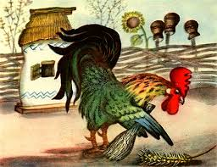

Півник

Ко-ко-ко. Що це лежить? (Піднімає.)

Це ж пшеничний колосок.

Гей, Круть, гей, Верть!

Казкар. Півник весело кричить.

Півник. Чи ви бачили це диво?

Мишенята розглядають колосок.

Мишенята (разом). Треба його обмолотити!

Півник. Хто ж то буде молотити?

Мишенята. Не вмієм ми цього робити!

Півник

Гаразд, гаразд, я це зроблю,

Пшениці сам намолочу.

Півник виходить, мишенята граються.

Казкар

Півник узявся молотить,

Ллється з нього градом піт.

Мишенята ж, знай, гуляють,

Хоч немало мають літ.

Півник (повертаючись)

Мишенята, де ви, любі?

Поможіть мені хутчіш.

Наробився я на славу:

Намолотив цілий міх!

Круть. Ох, і гарнеє ж зерно!

Верть. Добірна пшениця.

Разом. Видно, буде з нього нам добра паляниця.

Півник

Зачекайте, підождіть, друзі мої милі,

Треба ще змолоть зерно, коли ви при силі.

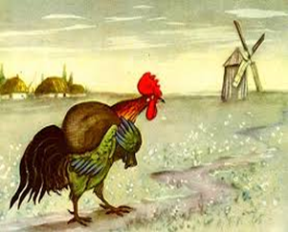

Круть. Де та сила?

Верть. Подивись, ми ж сьогодні хворі.

Круть. у мене живіт болить. (Кривиться.)

Верть. Мені у боку коле. (Кривиться.)

Півник

До млина піду я сам, хоч тяжка дорога.

Нині при здоров’ї я, за це хвалю Бога.

Півник бере мішок на плечі, виходить.

Мишенята починають гратися.

Круть (дивиться з-під руки)

Бачу, півник йде з млина,

Аж душа радіє.

Зараз нам пиріг спече,

Він у нас все вміє. (Гладить живіт.)

Півник ставить мішок. Підбігають мишенята.

Верть (замріяно). Якби хто пиріг нам спік…

Півник :

Звісно, мишенята.

Тісто гарно замісіть,

Бо вже я не чую ніг.
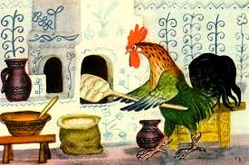

Круть. Я не знаю, як місити!

Верть. Я не хочу це робити!

Розвертаються, виходять.

Півник (їм услід)

Все завжди роблю я сам —

Такі із вас друзі!
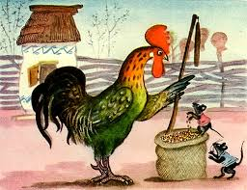

Мишенята роблять вигляд, що не чують, насупилися, сидять.

Півник (тяжко зітхаючи)

Піду сам воду носити, дрова рубати, піч топити.

А як це усе зроблю, аж тоді пиріг спечу.

Виходить, мишенята граються.
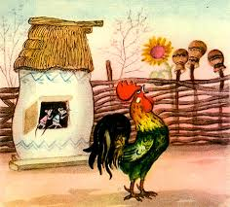

Казкар

Довго вони розважались.

Про півника ж не турбувались.

А як дух пішов смачний —

За стіл погналися мерщій.

Круть. Ох, і зголоднів же я!

Верть. Ох, і їсти хочеться!

Круть. Запашний вийшов пиріг!

Верть. Слинка так і котиться!

Півник (до дітей)

До столу їх, бачу сам,

Кликати не треба. (Повертається до мишенят.)

Дайте відповідь мені На питання звичне:

Хто знайшов і де лежав Колосок пшеничний?

Мишенята (голосно)

На подвір’ї він лежав,

Непотріб неначе.

Ти подвір’я підмітав

Й колосок побачив.

Півник

Хто його обмолотив?

А тоді у млин носив?

Круть. Ти робив це!

Верть. Ти, ти!

Круть. Так, ти у нас на все мастак.

Півник. Може, воду ви носили?

Мишенята (тихіше). Ні, ми цього не робили.

Півник. Ну, а дрова хто рубав?

Круть (тихо). Ти рубав.

Верть. Я не рубав.

Півник

Може, хто з вас піч топив?

Чи хоч тісто замісив?

Мишенята мовчать, лише крутять головами.

Чому ж ви не помагали,

Коли я не раз просив?

Ви гуляли — я топив.

Ви співали — я місив.

А тепер, як пиріг їсти,

То мені нема де й сісти!
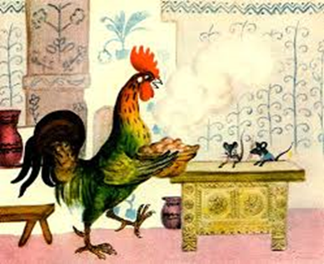

Мишенята, похнюпившись, виходять з-за столу. Півник сідає, сумно підпирає руками голову.

Казкар

Отак друзі й розійшлися,

Стали жить окремо.

Як подумаємо добре,

Відповідь знайдемо.

Чому вони розійшлися?

Чому разом не вжилися?

Вибігають мишенята.

Круть. Ми з півником проживали.

Верть. Його труд не поважали.

Разом

Ви з нас приклад не беріть,

Вірну дружбу бережіть!
(Кланяються. Виходять).
Інтерактивна гра « Мікрофон»
Логопед:
-Діти , як звали головних героїв казки ?
На кого б ви хотіли бути схожим?(відповіді дітей )
Рухлива гра « «Допоможіть півнику»
Логопед: Потрібно взяти 2 відра , дійти до «колодізя», наповнити водою та перенести через вузький місточок (обираються бажаючі).
Прислів`я про дружбу:(відповіді дітей )
Були б пиріжки, будуть і дружки.
Давніх друзів забувають, а при горі споминають.
Дерево міцне корінням, людина — друзями.
Для милого друга і воли з плуга.
Для милого дружка і сережки з вушка.
Друга за гроші не купиш.
Друга шукай, а найдеш — тримай.
Дітей мишенята пригощають солодким пирогом .

